Федеральное государственное бюджетное образовательное учреждение высшего образования «Московский государственный технический университет имени Н.Э. Баумана (национальный исследовательский университет)» (МГТУ им. Н.Э. Баумана)

Дисциплина: Архитектура ЭВМ

Лабораторный практикум № 1 по теме: «Синхронные одноступенчатые триггеры со статическим и динамическим управлением записью»

Работу выполнила

студентка группы ИУ7-45Б

Маргарита Мищенко

Работу проверил:

Москва, 2019 г.

Цель работы

Изучить схемы асинхронного RS-триггера, который является запоминающей ячейкой всех типов триггеров, синхронных RS- и D-триггеров со статическим управлением записью и DV-триггера с динамическим управлением записью.

1. **Исследовать работу асинхронного RS-триггера с инверсными входами в статическом режиме**

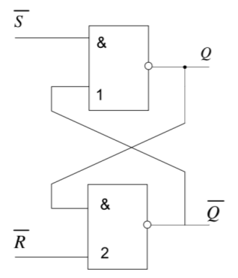

Построим необходимую схему:

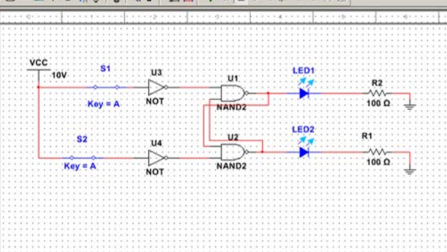

На основе экспериментальных данных заполним таблицу:

Таблица переходов асинхронного RS-триггера

|  |  |  |  |  |
| --- | --- | --- | --- | --- |
| S | R | Qn | Qn+1 | Пояснения |
| 0 | 0 | 0 | 0 | Режим хранения информации, R=S=0 |
| 0 | 0 | 1 | 1 |
| 0 | 1 | 0 | 0 | Режим установки триггера в единичное состояние S=1 |
| 0 | 1 | 1 | 0 |
| 1 | 0 | 0 | 1 | Режим записи нуля в триггер, R=1 |
| 1 | 0 | 1 | 1 |
| 1 | 1 | 0 | х | Запрещенная комбинация, R=S=1 |
| 1 | 1 | 1 | х |

S - состояние инвертированного входа S

R - состояние инвертированного входа R

Qn - предыдущее состояние прямого выхода триггера

Qn+1 - новое состояние прямого выхода триггера

1. **Исследовать работу синхронного RS-триггера в статическом режиме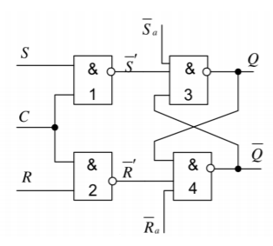**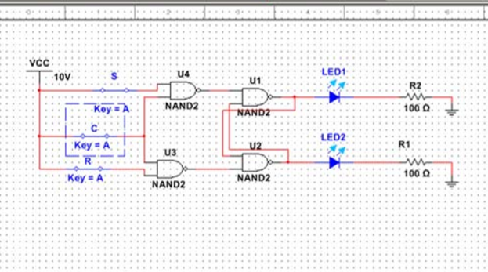

Таблица переходов асинхронного RS-триггера

|  |  |  |  |  |  |
| --- | --- | --- | --- | --- | --- |
| C | S | R | Qn | Qn+1 | Пояснения |
| 0 | 0 | 0 | 0 | 0 | Режим хранения |
| 0 | 0 | 0 | 1 | 1 |
| 0 | 0 | 1 | 0 | 0 |
| 0 | 0 | 1 | 1 | 1 |
| 0 | 1 | 0 | 0 | 0 |
| 0 | 1 | 0 | 1 | 1 |
| 0 | 1 | 1 | 0 | 0 |
| 0 | 1 | 1 | 1 | 1 |
| 1 | 0 | 0 | 0 | 0 |
| 1 | 0 | 0 | 1 | 1 |
| 1 | 0 | 1 | 0 | 0 | Режим установки 0 |
| 1 | 0 | 1 | 1 | 0 |
| 1 | 1 | 0 | 0 | 1 | Режим установки 1 |
| 1 | 1 | 0 | 1 | 1 |
| 1 | 1 | 1 | 0 | х | Запрещенное состояние |
| 1 | 1 | 1 | 1 | х |

С - исполнительный управляющий (командный) вход

S - вход для раздельной установки триггера в состояние "1"

R - вход для раздельной установки триггера в состояние "0"

Qn - предыдущее состояние прямого выхода триггера

Qn+1 - новое состояние прямого выхода триггера

1. **Исследовать работу синхронного D-триггера в статическом режиме**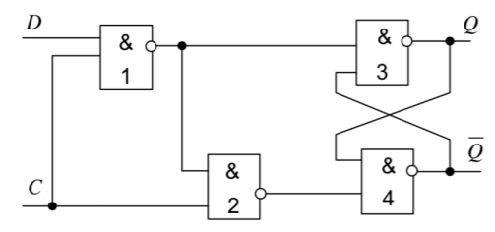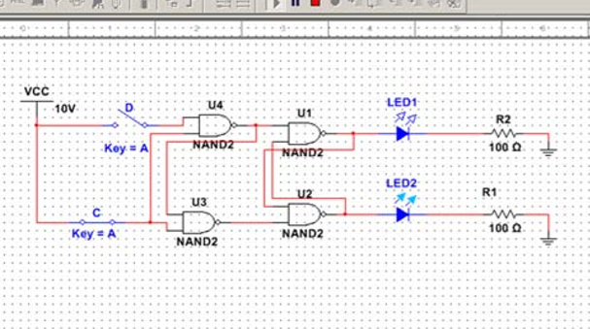

Таблица переходов D-триггера

|  |  |  |  |  |
| --- | --- | --- | --- | --- |
| S | R | Qn | Qn+1 | Пояснения |
| 0 | 0 | 0 | 0 | Режим хранения информации |
| 0 | 0 | 1 | 1 |
| 0 | 1 | 0 | 0 |
| 0 | 1 | 1 | 1 |
| 1 | 0 | 0 | 0 | Режим установки 0 |
| 1 | 0 | 1 | 0 |
| 1 | 1 | 0 | 1 | Режим установки 1 |
| 1 | 1 | 1 | 1 |

D - информационный вход для установки триггера в состояния "1" или "0"

С - исполнительный управляющий (командный) вход

Qn - предыдущее состояние прямого выхода триггера

Qn+1 - новое состояние прямого выхода триггера

1. **Исследовать схему синхронного D-триггера с динамическим управлением записью в статическом режиме**

Данная схема не была разобрана в ходе прошлого лабораторного занятия, из чего я делаю вывод, что ее выполнять не нужно.

1. **Исследовать схему синхронного DV-триггера с динамическим управлением записью в динамическом режиме**

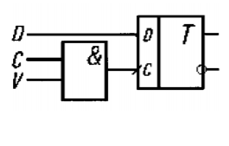 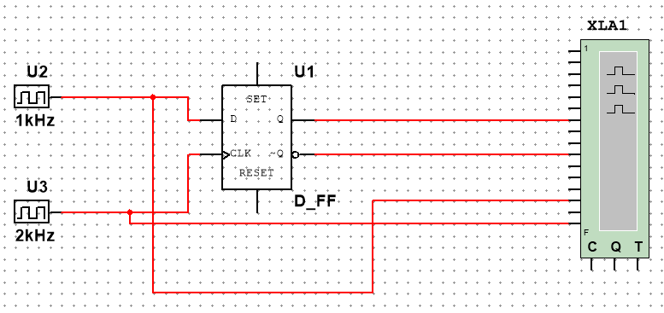

Временная диаграмма

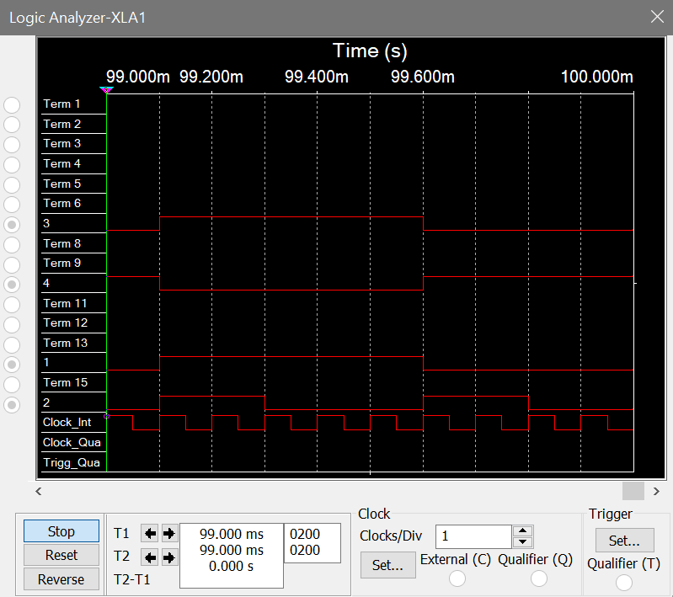

D - информационный вход D-триггера

V - вход для разрешения приема информации Работает по принципу D-триггера, но существуют небольшие различия: при V = 1 работает по принципу D-триггера, если V = 0, то переходит в режим хранения информации.

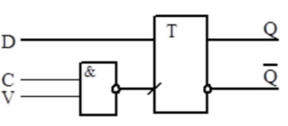

1. **Исследовать работу DV-триггера, включенного по схеме TV-триггера**

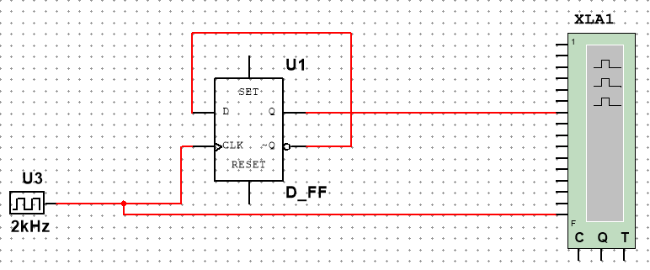

Временная диаграмма 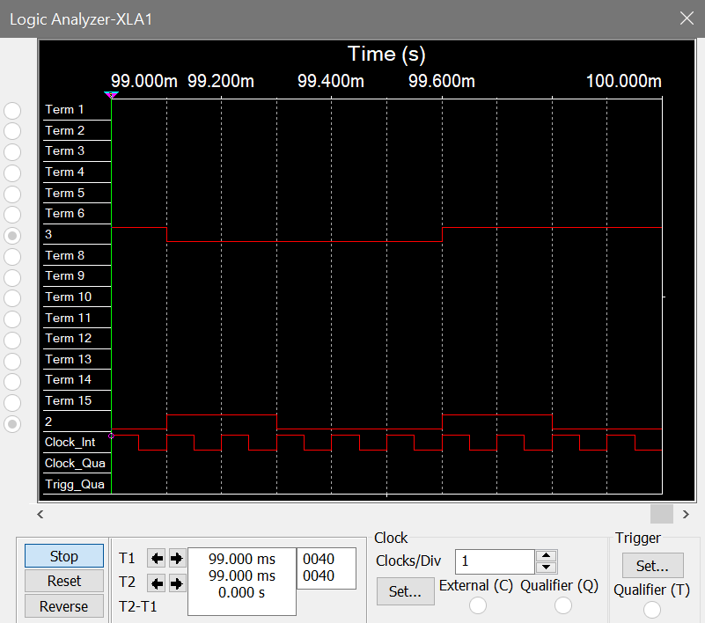

T - информационный вход T-триггера (счетчика)

V - вход для разрешения приема информации.

Каждый раз при подаче единичного сигнала на Т-вход переходит в противоположное состояние.

Вывод

Благодаря проделанной работе, получены знания по сборке схем, исследованию статических (таблица переходов) и динамических (осциллограмма) характеристик триггеров.

Контрольные вопросы

1. Что называется триггером?

Триггер является запоминающим элементом с двумя устойчивыми состояниями, которые кодируются цифрами 0 и 1.

1. Какова структурная схема триггера?

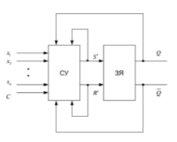Структурную схему триггера можно представить в виде запоминающей ячейки (ЗЯ) и схемы управления (СУ). На рис., x-информационные входы; С -вход синхронизации или тактовый вход; Q и !Q –прямой и инверсный выходы триггера.

1. По каким основным признакам классифицируют триггеры?

1) По способу организации логических связей, т.е. по виду логического уравнения, характеризующего состояние входов и выходов триггера в момент времени tn до его срабатывания и в момент tn+1 после его срабатывания различают триггеры: • с раздельной установкой состояний “0” и “1” ( RS-триггеры); • со счетным входом ( Т-триггеры); • универсальные с раздельной установкой состояний “0” и “1” ( JK-триггеры); • с приемом информации по одному входу ( D триггеры); • универсальные с управляемым приемом информации по одному входу (DV триггеры); • комбинированные (например, RST, JK, RS, DRS -триггеры) и т. д. Разнообразие схем триггеров определяется возможностью изменения организации СУ и способами подключения обратной связи к входам СУ.

2) По способу записи информации различают триггеры: • асинхронные (несинхронизируемые); • синхронные (синхронизируемые), или тактируемые.

3) По способу синхронизации различают триггеры: синхронные со статическим управлением записью; синхронные с динамическим управлением записью.

4) По способу передачи информации с входов на выход различают триггеры с одноступенчатым и двухступенчатым запоминанием информации.

1. Каково функциональное назначение входов триггеров?

Функциональное назначение входов триггера указывают на его условном графическом обозначении (УГО) при помощи специальных меток.

|  |  |  |
| --- | --- | --- |
| Номер п/п | Наименование входов | Обозначение |
| 1 | S-вход − вход для раздельной установки триггера в состояние "1" (Set – установка) | S |
| 2 | R-вход − вход для раздельной установки триггера в состояние "0" (Reset – сброс, очистка) | R |
| 3 | J-вход − вход для установки состояния "1" в универсальном JK-триггере (Jerk – внезапное включение) | J |
| 4 | K-вход − вход для установки состояния "0" в универсальном JK-триггере (Kill – внезапное отключение) | K |
| 5 | Т -вход −счетный вход ( Тoggle − релаксатор) | T |
| 6 | D-вход −информационный вход для установки триггера в состояния "1" или "0" (Data – данные, Delay – задержка) | D |
| 7 | V-вход − подготовительный управляющий вход для разрешения приема информации ( Valve –клапан, вентиль) | V |
| 8 | C-вход - исполнительный управляющий (командный) вход для осуществления приема информации, вход синхронизации (Clock – источник синхросигналов) | C |

1. Что такое асинхронный и синхронный триггеры?

Запись информации в асинхронный триггер осуществляется непосредственно с поступлением информационных сигналов на его входы. Запись информации в синхронные триггеры осуществляется только при подаче разрешающего импульса на вход синхронизации С Для асинхронного триггера момент времени tn+1наступает, когда под действием входных сигналов и в зависимости от внутреннего состояния в момент времени tn выходной сигнал принимает значение, соответствующее последующему состоянию. Для синхронного триггера время tn и tn+1 означают время до и после прихода синхронизирующего (тактового) сигнала соответственно.

1. Что такое таблица переходов?

Работу триггера можно описать с помощью таблицы переходов, отражающей зависимость выходного сигнала триггера в момент времени tn+1от входных сигналов и от состояния триггера в предыдущий момент времени tn.

1. Как работает асинхронный RS-триггер?

Асинхронный RS -триггер-это простейший триггер, который используется как запоминающая ячейка. Состояния RS-триггера, соответствующие различным сочетаниям сигналов на его входах R и S , приведены в таблице переходов(См. Таблицу переходов RS-триггера)

1. Как работает синхронный RS -триггер? Какова его таблица переходов?

Синхронный RS-триггер имеет два информационных входа R и S и вход синхронизации С. ЛЭ 1 и 2 образуют схему управления, ЛЭ3 и 4 – асинхронный 10 RS -триггер (запоминающую ячейку). Как и все синхронные триггеры, синхронный RS -триггер при С = 0 сохраняет предыдущее внутреннее состояние, т.е. сигналы по входам S и R переключают синхронный RS-триггер только с поступлением импульса на вход синхронизации С. При С=1 синхронный триггер переключается как асинхронный. Одновременная подача сигналов С=S=R= 1 запрещена. При S=R=0 триггер не изменяет своего состояния. (См. задание 2)

1. Что такое D-триггер?

Синхронный D-триггер имеет один информационный вход D , состояние которого с каждым синхронизирующим импульсом передается на выход, т.е. выходные сигналы представляют собой задержанные входные сигналы. Поэтому D - триггер –элемент задержки (хранения) входных сигналов на один такт.

1. Объясните работу синхронного D-триггера.

Схему синхронного D — триггера можно получить из схемы синхронного RS – триггера, подавая сигнал D на вход S, а сигнал , т.е. с выхода инвертора сигнала D, на вход R. В результате на входах RS-триггера возможны только наборы сигналов SR=01 при D=0 или SR=10 при D=1, что соответствует записи в триггер логического 0 или 1

1. Что такое DV –триггер?

Синхронный DV-триггер имеет один информационный вход D и один подготовительный разрешающий вход V для разрешения приема информации.

1. Объясните работу DV-триггера.

При С=0 DV-триггер, как и синхронные триггеры всех типов, сохраняет предыдущее внутреннее состояние, т.е. Qn+1 = Qn. При С=1 и при наличии сигнала V=1 разрешения приема информации DV-триггер принимает информационный сигнал, действующий на входе D, т.е. работает как асинхронный DV-триггер. При С=1 и V=0 DV-триггер сохраняет предыдущее внутреннее состояние, т.е. Qn+1=Qn.

1. Что такое T-триггер? Какова его таблица переходов?

Т-триггер имеет один информационный вход Т, называемый счетным входом. Асинхронный Т-триггер переходит в противоположное состояние каждый раз при подаче на Т-вход единичного сигнала. Таким образом Т-триггер реализует счет по модулю 2. Синхронный Т-триггер имеет вход С и вход Т. Синхронный Т-триггер переключается в противоположное состояние сигналом С, если на счетном входе Т действует сигнал логической 1.

|  |  |  |
| --- | --- | --- |
| T | Qn | Qn+1 |
| 0 | 0 | 0 |
| 0 | 1 | 1 |
| 1 | 0 | 1 |
| 1 | 1 | 0 |

1. Объясните работу схемы синхронного RS-триггера со статическим управлением.

Характерной особенностью синхронных RS-триггеров является то, что в течение всего интервала времени, когда сигнал С равен 1, информационные сигналы и их изменения вызывают соответствующие изменения выходных сигналов. Такие триггеры называют прозрачными: RS-триггер прозрачен по входам S и R. При С=0 триггеры переходят в режим хранения, запоминая последнее состояние. Рассмотренные синхронные триггеры являются триггерами со статическим управлением записью и называются также триггерами, управляемыми уровнем сигнала С или тактируемыми. За ними закрепился термин защелка ( latch ) или прозрачная защелка ( transparent latch ).

1. Какова характерная особенность переключения синхронных триггеров с динамическим управлением записью?

Характерной особенностью синхронных триггеров с динамическим управлением записью является то, что прием информационных сигналов и передача на выход принятой информации выполняются в момент изменения синхросигнала на С-входе из "0" в "I" или из "I" в "0", т.е. перепадом синхросигнала. Такой С-выход называется динамическим, причем в первом случае динамический С-вход - прямой, во втором — инверсный. Синхронный триггер с динамическим управлением записью принимает только те информационные сигналы, которые были на его информационных входах до прихода синхросигнала и после него в течение времени, необходимого для переключения триггера и определяемого переходными процессами в нем

1. Как работает схема синхронного D -триггера с динамическим управлением записью на основе трех RS -триггеров?

Практическая схема синхронного D-триггера с прямым динамическим входом на ЛЭ И-НЕ приведена на рис. Она состоит из трех триггеров: основного асинхронного RSтриггера T3 на ЛЭ 5 и 6, вспомогательного синхронного RS -триггера T1 на ЛЭ I и 2, используемого для записи “1” в основной т р и г г е р , а т а к ж е в с п о м о г а т е л ь н о г о синхронного RS-триггера T2 на ЛЭ 3 и 4 для записи “0” в основной триггер. 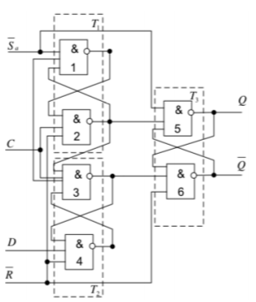

1. Составьте временные диаграммы работы синхронного D-триггера с динамическим управлением записью.

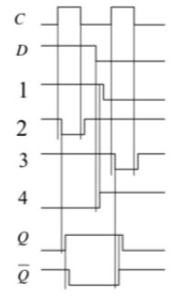

1. Какова структура и принцип действия синхронного DV-триггера с динамическим управлением записью?

Триггер имеет асинхронные входы !Sa и !Ra начальной установки в состояния 1 и 0. Если схему D -триггера дополнить входом V, то получим структуру DVтриггера. Временные диаграммы D - триггера соответствуют временным диаграммам DV-триггера при V= 1.

1. Объясните режимы работы D-триггера.

Пусть D=0. Тогда сигнал 1 с выхода ЛЭ 4 включает ЛЭ 1 и сигнал 0 с выхода ЛЭ 1 блокирует выключенный ЛЭ 2 по второму входу. Если синхросигнал изменяет свое значение с 0 на 1, то ЛЭ 3 включается и сигналом 0 с его выхода выключается ЛЭ 6. Сигнал 1 с выхода ЛЭ 6 вместе с сигналом 1 с выхода выключенного ЛЭ 2 включает ЛЭ 5. Таким образом, в основной триггер записывается 0. После окончания фронта сигнала С и переключения основного триггера любое изменение информационного сигнала D не вызывает изменения состояния основного триггера. Это происходит потому, что ЛЭ 3 своим выходным значением 0 выключает ЛЭ 4. Поэтому никакие изменения сигнала D не передаются через ЛЭ4 на входы других ЛЭ триггера. Основной триггер Т3 хранит 0. Когда синхросигнал изменит свое значение на С = 0, ЛЭ 2 и 3 выключаются и триггер переходит в режим хранения. Пусть D=1.Тогда в исходном состоянии при С = 0 ЛЭ4 включен, в сигнал 0 с его выхода выключает ЛЭI и 3. Таким образом, ЛЭ3 выключен по двум входам, а ЛЭ2 -только по одному входу сигналом С=0. Поэтому, если синхросигнал С изменяет свое 13 значение с 0 на 1, ЛЭ2 включается и в основной триггер записывается 1, т. е. Qn+1=Dn. Сигнал 0 с выхода ЛЭ2 поддерживает режим записи 1 в триггер, выключая ЛЭ 1, и выключает ЛЭ3 по одному из входов, запрещая (блокируя) запись в триггер 0, если сигнал на входе D изменит свое значение с 1 на 0. После этого при С = I любые изменения информационного сигнала на входе D не вызывают изменения состояния основного триггера. После окончания перехода синхросигнала из "0" в "I" триггер переходит в режим хранения. Таким образом в триггер записывается значение сигнала D, действующее в момент перепада 0/1 синхросигнала С.